

Simry Saith Pérez López

Materia : estadística

30/03/25

QUE ES EL COEFICIENTE DE VARIACIÓN

El coeficiente de variación (CV) es una medida estadística que se utiliza para evaluar la dispersión o variabilidad de un conjunto de datos en relación con su media. Se define como la relación entre la desviación estándar y la media de los datos.

# Fórmula del coeficiente de variación

El coeficiente de variación se calcula utilizando la siguiente fórmula:

CV = (σ / μ) × 100

Donde:

- CV es el coeficiente de variación

- σ es la desviación estándar de los datos

- μ es la media de los datos

# Interpretación del coeficiente de variación

El coeficiente de variación se utiliza para evaluar la variabilidad de un conjunto de datos. Un CV bajo indica que los datos están concentrados cerca de la media, mientras que un CV alto indica que los datos están dispersos.

- CV < 10%: baja variabilidad

- 10% ≤ CV < 20%: variabilidad moderada

- CV ≥ 20%: alta variabilidad

# Ejemplos de uso del coeficiente de variación

1. *Análisis de datos financieros*: El CV se utiliza para evaluar la variabilidad de los rendimientos de inversión o los precios de las acciones.

2. *Análisis de datos de calidad*: El CV se utiliza para evaluar la variabilidad de los procesos de producción y la calidad de los productos.

3. *Análisis de datos de salud*: El CV se utiliza para evaluar la variabilidad de los resultados de los tratamientos médicos o la prevalencia de enfermedades.

Para entender mejor este concepto, definimos el **coeficiente de variación**(CV) como el resultado de dividir la desviación estándar (σ) entre el valor absoluto de la media aritmética (μ) del conjunto de datos y lo multiplicamos por 100 para expresarlo en porcentaje:

CV = (σ / |μ|) * 100%

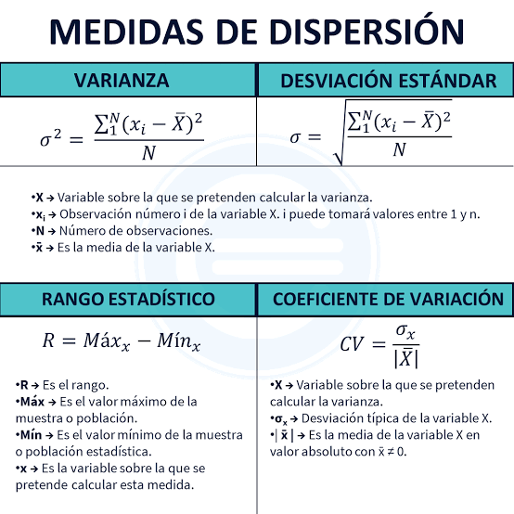Así, obtenemos un indicador que nos muestra qué tan grande es la variabilidad en relación con la media. Cuanto mayor sea el coeficiente, mayor será la dispersión de la muestra analizada. Si el coeficiente de variación es bajo, esto indica que hay una menor dispersión de los datos y, por tanto, una mayor homogeneidad.

